ACTA DE INSTALACIÓN DE LA COMISIÓN EDILICIA PERMANENTE DE LIMPIA, ÀREAS VERDES, MEDIO AMBIENTE Y ECOLOGÌA.

En Ciudad Guzmán, Municipio de Zapotlán el Grande, Jalisco, siendo las 14:00 catorce horas del día 04 de octubre del año 2018 dos mil dieciocho, reunidos en la Sala de Regidores, ubicada en la Planta alta de la Presidencia Municipal con domicilio en Av. Cristóbal Colón número 62, colonia Centro, previamente convocados comparecen los CC. ING. JUAN JOSÉ CHÁVEZ FLORES, LIC. LAURA ELENA MARTINEZ RUVALCABA Y LIC. ALEJANDRO BARRAGAN SÁNCHEZ, en su carácter de presidente y vocales respectivamente de la Comisión Edilicia Permanente de Limpia, Áreas Verdes, Medio Ambiente y Ecología del H. Ayuntamiento de Zapotlán el Grande, Jalisco; manifestando que mediante sesión extraordinaria N° 1 del Pleno del Ayuntamiento de fecha 01 de Octubre del año en curso, en el punto número 04 del orden del día, se crearon e integraron las Comisiones Edilicias Permanentes, por lo que, se integra en este momento y queda formalmente acreditada la legalidad y formalidad de sus actos, se procede a levantar ACTA DE INSTALACIÓN DE LA COMISIÓN EDILICIA PERMANENTE DE LIMPIA, ÁREAS VERDES, MEDIO AMBIENTE Y ECOLOGÍA, con fundamento en lo dispuesto por el artículo 115 Constitucional, 27 de la Ley del Gobierno y la Administración Pública Municipal, 40 al 47 del Reglamento Interior del Ayuntamiento de Zapotlán el Grande, Jalisco, procedemos a celebrar la Primer Sesión Ordinaria previa convocatoria se somete a consideración la siguiente:

LISTA DE ASISTENCIA Y DECLARACIÓN DE QUÓRUM

1.- LISTA DE ASISTENCIA Y DECLARACIÓN DE QUÓRUM. Se procede a tomar lista de asistencia, contando con la presencia de los Regidores:

1.- ING. JUAN JOSÉ CHÁVEZ FLORES --------------------------------------- PRESENTE
2.- LIC. LAURA ELENA MARTÍNEZ RUVALCABA-------------------------- PRESENTE
3.- LIC. ALEJANDRO BARRAGAN SÁNCHEZ ------------------------------ PRESENTE

Toda vez que se encuentran presentes todos los Regidores integrantes de la Comisión, se declara existente el QUÓRUM legal por lo que procedemos a presentar el Orden del día.

ORDEN DEL DIA

- Lista de asistencia, verificación de quórum e instalación de la sesión.
- Instalación de la Comisión Edilicia Permanente de Limpia, Áreas Verdes, Medio Ambiente y Ecología.
- Asuntos Varios.
- Clausura.

El Regidor Presidente de la Comisión pone a consideración de los presentes la aprobación del orden del día y en caso de afirmativo solicita levante su mano.

NOMBRE DEL REGIDOR | VOTO A FAVOR | VOTO EN CONTRA
ING. JUAN JOSÉ CHÁVEZ FLORES. | A FAVOR
LIC. LAURA ELENA MARTÍNEZ RUVALCABA. | A FAVOR
LIC. ALEJANDRO BARRAGAN SÁNCHEZ. | A FAVOR

DESARROLLO DE LA SESIÓN

1.- LISTA DE ASISTENCIA Y DECLARACIÓN DE QUÓRUM.- Se procedió a tomar lista de asistencia, contando con la presencia de todos los ediles que fueron designados como integrantes de la Comisión Edilicia Permanente de Limpia, Áreas Verdes, Medio Ambiente y Ecología del H. Ayuntamiento de Zapotlán el Grande, Jalisco, siendo los regidores ING. JUAN JOSÉ CHÁVEZ FLORES, LIC. LAURA ELENA MARTÍNEZ RUVALCABA Y LIC. ALEJANDRO BARRAGAN SÁNCHEZ, en su carácter de presidente y vocales respectivamente.

2.- INSTALACIÓN DE LA COMISIÓN.- Siguiendo con el orden del día e instalación de la designación de los ediles en el acta de Sesión Extraordinaria N° 01 del Pleno del Ayuntamiento, de fecha 01 de octubre del año en curso, en el punto número 04 del orden del día, se crearon e integraron las Comisiones Edilicias Permanentes, por lo que, se integra en este momento y queda formalmente acreditada la legalidad y formalidad de sus actos, en este momento, se procede a levantar ACTA DE INSTALACIÓN DE LA COMISIÓN EDILICIA PERMANENTE DE LIMPIA, ÁREAS LIMPIAS, MEDIO AMBIENTE Y ECOLOGÍA, quedando de la siguiente manera:

ING. JUAN JOSÉ CHÁVEZ FLORES
REGIDOR PRESIDENTE DE LA COMISIÓN EDILICIA PERMANENTE DE LIMPIA, ÁREAS VERDES, MEDIO AMBIENTE Y ECOLOGÍA.

LIC. LAURA ELENA MARTÍNEZ RUVALCABA
REGIDORA VOCAL DE LA COMISIÓN EDILICIA PERMANENTE DE LIMPIA, ÁREAS VERDES, MEDIO AMBIENTE Y ECOLOGÍA.

LIC. ALEJANDRO BARRAGAN SÁNCHEZ
REGIDOR VOCAL DE LA COMISIÓN EDILICIA PERMANENTE DE LIMPIA, ÁREAS VERDES, MEDIO AMBIENTE Y ECOLOGÍA.

Por lo que una vez se informó e íntegro la Comisión Edilicia Permanente de Limpia, Áreas Verdes, Medio Ambiente y Ecología, se llegó al siguiente acuerdo por parte de los integrantes de la comisión:

ÚNICO.- Se aprueba por unanimidad y se declara la instalación legal de la comisión en el orden que antecede, protestando sus integrantes a su leal y legal desempeño, firmando la aceptación de las protestas al calce de la presente acta.

3.- ASUNTOS VARIOS.- No lo hay.

Votando los integrantes de la Comisión, a efectos de manifestar su voto, con los acuerdos de la presente sesión, resultando dicha votación de la siguiente manera:

NOMBRE DEL REGIDOR | VOTO A FAVOR | VOTO EN CONTRA | EN ABSTENCIÓN
ING. JUAN JOSÉ CHÁVEZ FLORES. | A FAVOR
LIC. LAURA ELENA MARTÍNEZ RUVALCABA. | A FAVOR
LIC. ALEJANDRO BARRAGAN SÁNCHEZ. | A FAVOR
RESULTADO DE LA VOTACIÓN. | 03

Resultado de la votación con 03 votos a favor del acuerdo referido en líneas anteriores.

4.- CLAUSURA.- No habiendo más asuntos que tratar se da por finalizada la sesión a las 14:30 horas del día y año en curso, por lo que se procede a firmar el acta correspondiente, firmando al calce y al margen para constancia la presente acta, todos los que en ella intervinieron, a efecto de validar los acuerdos.
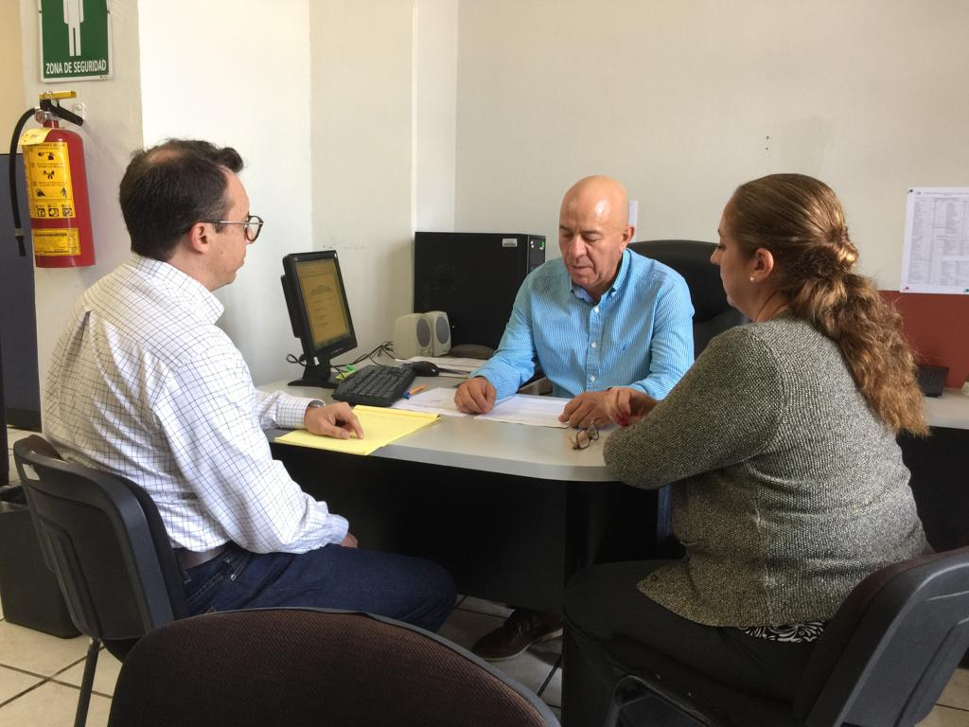

ATENTAMENTE
“SUFRAGIO EFECTIVO. NO REELECCIÓN”
CIUDAD GUZMÁN, MUNICIPIO DE ZAPOTLÁN EL GRANDE, JALISCO, OCTUBRE 04 DE 2018.
2018, CENTENARIO DE LA CREACIÓN DEL MUNICIPIO DE PUERTO VALLARTA Y DEL XXX ANIVERSARIO DEL NUEVO HOSPITAL CIVIL DE GUADALAJARA”
“2018, AÑO DEL CENTENARIO DEL NATALICIO DEL ESCRITOR UNIVERSAL ZAPOTLENSE JUAN JOSÉ ARREOLA ZÚÑIGA”

ING. JUAN JOSÉ CHÁVEZ FLORES
REGIDOR PRESIDENTE DE LA COMISIÓN EDILICIA PERMANENTE DE LIMPIA, ÁREAS VERDES, MEDIO AMBIENTE Y ECOLOGÍA.

LIC. LAURA ELENA MARTÍNEZ RUVALCABA
REGIDORA VOCAL DE LA COMISIÓN EDILICIA PERMANENTE DE LIMPIA, ÁREAS VERDES, MEDIO AMBIENTE Y ECOLOGÍA.

LIC. ALEJANDRO BARRAGAN SÁNCHEZ
REGIDOR VOCAL DE LA COMISIÓN EDILICIA PERMANENTE DE LIMPIA, ÁREAS VERDES, MEDIO AMBIENTE Y ECOLOGÍA.

LA PRESENTE FOJA DE FIRMAS, FORMA PARTE INTEGRAL DEL ACTA DE INSTALACIÓN DE LA COMISIÓN EDILICIA PERMANENTE DE LIMPIA, ÁREAS VERDES, MEDIO AMBIENTE Y ECOLOGIA, LA CUAL CONSTA DE 05 FOJAS UTILES POR UNO SOLO DE SUS LADOS, DE FECHA 04 DE OCTUBRE DEL 2018.

